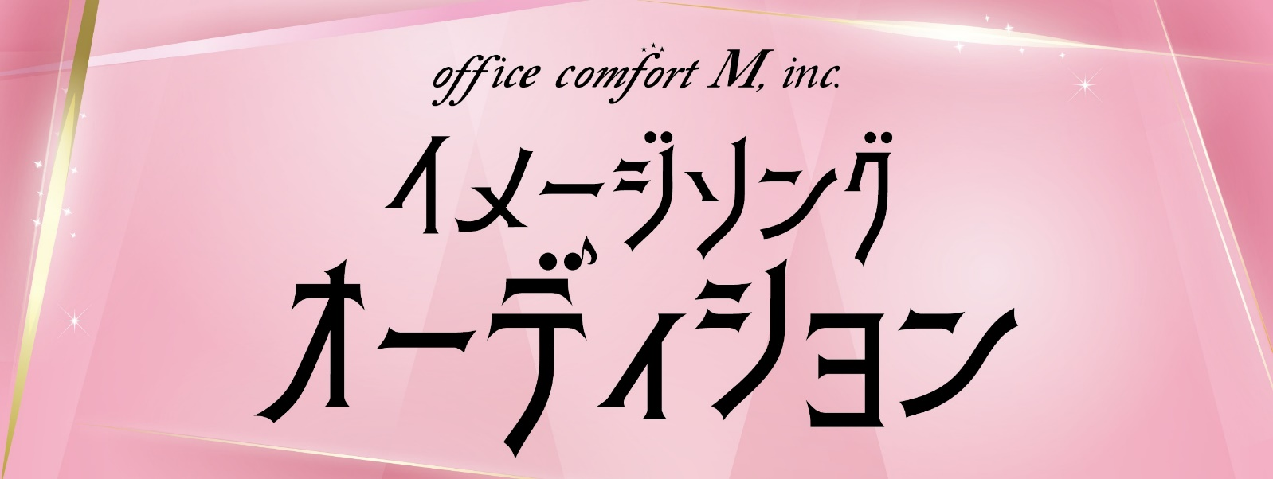
【ボーカリスト用 エントリーシート】
募集締切日：2022年6月30日(木)必着 ＊印は必須項目です。
＊氏名  グループは代表者名 | 漢字：
 | フリガナ：
グループ名
＊生年月日 |  |  | 年齢
＊メールアドレス |  |  | ＊電話番号
＊現在お住まいの住所
現在の職業
＊所属事務所 | あり ・ なし ※ありの方は下記の項目をご記入ください。  プロダクション名：  担当名： 連絡先：
＊SNS | 種類 | アカウント名 |  | URL |  | フォロワー数
 | Twitter
 | TikTok
 | Instagram
 | その他：
＊保護者 | 上記の者がエントリーすることを承認します。
 | 氏名： 印
2枚目もご記入のうえ、提出してください
自己PR・経歴
経歴は全てご記入ください。

【提出資料】
●エントリーシート
●歌声がわかる音源
※郵送の場合はCD-R または USBのみ、形式：mp3動画可mp4、MOV、WMV
●顔写真
※１カ月以内に撮影した加工のない顔がわかるもの、形式はjpeg、PDF、PNGのみ。
※未成年者の方は保護者の同意署名と捺印が必要です。エントリーシート内保護者同意欄に親権者の署名を記入、捺印ください。エントリーシートがダウンロードできない場合は、保護者の同意署名を別紙に記入、捺印のうえ同封してご郵送ください。

【応募方法】 メールまたは郵送でご応募ください。
メールでの応募 comfort-audition@e-mail.jp
郵送での応募 〒990-2402 山形県山形市小立3-7-17 101 株式会社gl
宛先：office comfort M, inc.イメージソングオーディション 実行委員会 事務局

募集締切日：2022年6月30日(木)必着

【個人情報の取り扱いについて】 ご提出頂いた個人情報は本オーディション資料として活用させて頂くもので、それ以外の目的で使用することは一切ありません。

【注意事項】
・応募資料は返却いたしません。
・応募後の審査状況や選考結果に関するお問い合わせには応じられません。
・応募は郵送、WEBのみで受付いたします。 ・直接のお持込みは、お受けしておりません。
・審査結果は通過者へのみ事務局よりご連絡します。
・オーディション最終審査は面談がございます。（日程：2022年9月5日頃予定。交通費他必要経費全額支給）
・お送りいただいた応募資料は選考以外の目的で使用することはございません。
・SNSやネットなどで合否やオーディションに関する投稿を固く禁じます。全国から多数応募がありますため、他の応募者への配慮をお願いします。

